CHƯƠNG IV. BIỂU THỨC ĐẠI SỐ (BUỔI 5)
ĐA THỨC MỘT BIẾN
1. Đa thức một biến:
VD: Đa thức 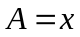, 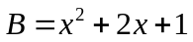.
..........................................................................................................................................................................
..........................................................................................................................................................................
..........................................................................................................................................................................
VD: Cho 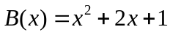. Giá trị của B(x) tại x = 1 là: 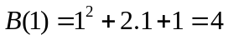
- Bậc của đa thức một biến (khác đa thức không, đã thu gọn) là số mũ lớn nhất của biến trong đa thức đó.
VD: 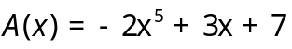 có bậc là 5.
2. Sắp xếp một đa thức
- Để thuận lợi cho việc tính toán, người ta thường sắp xếp các hạng tử của chúng theo lũy thừa tăng dần hoặc giảm dần của biến số.
VD: Tăng dần: 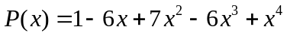 hoặc giảm dần: 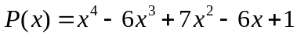.
Lưu ý: Những chữ đại diện cho các số xác định cho trước được gọi là hằng số (còn gọi tắt là hằng)
VD: 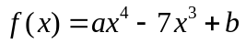; a, b là hằng số.
3. Hệ số
Hệ số của lũy thừa 0 của biến gọi là hệ số tự do; hệ số của lũy thừa cao nhất của biến gọi là hệ số cao nhất.
VD: Cho: 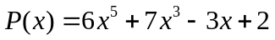 là một đa thức đã được thu gọn.
2 là hệ số tự do; 6 là hệ số cao nhất
7 là hệ số của lũy thừa bậc 3; -3 là hệ số của lũy thừa bậc 1
Bài 1.1. Thu gọn và sắp xếp các đa thức sau theo lũy thừa giảm dần của biến.
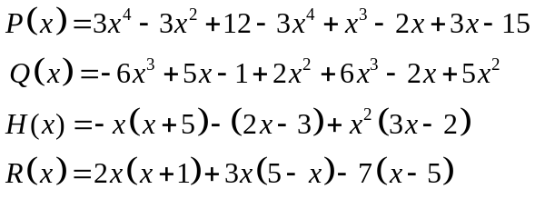
..........................................................................................................................................................................
..........................................................................................................................................................................
..........................................................................................................................................................................
..........................................................................................................................................................................
..........................................................................................................................................................................
..........................................................................................................................................................................
..........................................................................................................................................................................
..........................................................................................................................................................................
..........................................................................................................................................................................
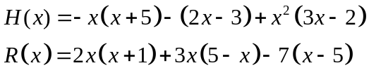
..........................................................................................................................................................................
..........................................................................................................................................................................
..........................................................................................................................................................................
..........................................................................................................................................................................
..........................................................................................................................................................................
..........................................................................................................................................................................
..........................................................................................................................................................................
..........................................................................................................................................................................

Bài 1.2. Cho đa thức:
a) Thu gọn và sắp xếp các hạng tử của 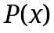 theo lũy thừa giảm dần của biến.
b) Chỉ ra bậc của 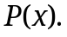
c) Viết các hệ số của Nếu rõ hệ số cao nhất và hệ số tự do.
d) Tính 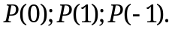
e) Chứng minh rằng: 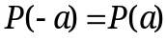 với mọi .
..........................................................................................................................................................................
..........................................................................................................................................................................
..........................................................................................................................................................................
..........................................................................................................................................................................
..........................................................................................................................................................................
..........................................................................................................................................................................
..........................................................................................................................................................................
..........................................................................................................................................................................
..........................................................................................................................................................................
..........................................................................................................................................................................
..........................................................................................................................................................................
..........................................................................................................................................................................
..........................................................................................................................................................................
..........................................................................................................................................................................
..........................................................................................................................................................................
..........................................................................................................................................................................
..........................................................................................................................................................................
..........................................................................................................................................................................
..........................................................................................................................................................................

Bài 1.3. Tìm hệ số a của đa thức: 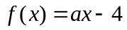, biết 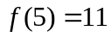
..........................................................................................................................................................................
..........................................................................................................................................................................
..........................................................................................................................................................................
..........................................................................................................................................................................
..........................................................................................................................................................................
Bài 1.4. Cho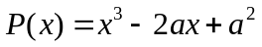; 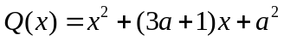. Tìm số a sao cho 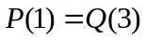
..........................................................................................................................................................................
..........................................................................................................................................................................
..........................................................................................................................................................................
..........................................................................................................................................................................
..........................................................................................................................................................................
..........................................................................................................................................................................
..........................................................................................................................................................................
..........................................................................................................................................................................
Bài 1.5. Tìm các hệ số a, b của đa thức: 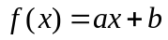 biết 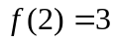 và 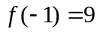
..........................................................................................................................................................................
..........................................................................................................................................................................
..........................................................................................................................................................................
..........................................................................................................................................................................
..........................................................................................................................................................................
..........................................................................................................................................................................
..........................................................................................................................................................................
..........................................................................................................................................................................
..........................................................................................................................................................................
..........................................................................................................................................................................
Bài 1.6. Cho đa thức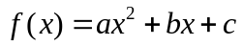. Biết f(0) = 2017; f(1) = 2018; f(-1) = 2019. Tính f(2).
..........................................................................................................................................................................
..........................................................................................................................................................................
..........................................................................................................................................................................
..........................................................................................................................................................................
..........................................................................................................................................................................
..........................................................................................................................................................................
..........................................................................................................................................................................
..........................................................................................................................................................................
..........................................................................................................................................................................
..........................................................................................................................................................................

Bài 1.7. Tìm giá trị lớn nhất của đa thức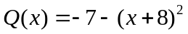.
Bài 1.8. Cho . Tính 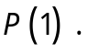
..........................................................................................................................................................................
..........................................................................................................................................................................
..........................................................................................................................................................................
..........................................................................................................................................................................
..........................................................................................................................................................................
..........................................................................................................................................................................
..........................................................................................................................................................................
..........................................................................................................................................................................
BTVN: HẾT PHẦN BTVN
..........................................................................................................................................................................
..........................................................................................................................................................................
..........................................................................................................................................................................
..........................................................................................................................................................................
..........................................................................................................................................................................
..........................................................................................................................................................................
..........................................................................................................................................................................

HD: 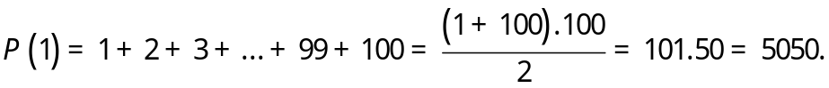
Bài 1.9. Cho . Tính 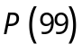
HD: 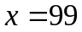 nên 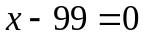.
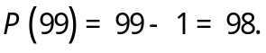
Bài 1.10. [Thử thách]. Tính tổng các hệ số của đa thức nhận được sau khi đã rút gọn:
(Gợi ý: Tổng các hệ số bằng giá trị của đa thức khi x = 1)
a) 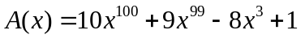
b) 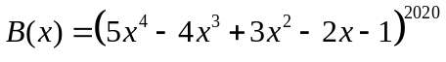
* Bài tập bổ sung
Bài 2.1. Cho các đa thức:
a) Thu gọn và sắp xếp các đa thức sau theo lũy thừa giảm dần của biến.
b) Bậc của mỗi đa thức trên là bao nhiêu? Hệ số cao nhất là bao nhiêu? Hệ số tự do là bao nhiêu?
Bài 2.2*. Cho đa thức f(x) thỏa mãn 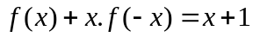 với mọi giá trị của x. Tính f(1).
(Gợi ý: Tính f (1) và f(-1))
* Bài tập về nhà
Bài 3.1. Cho các đa thức:
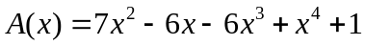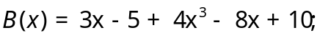
a) Sắp xếp đa thức trên theo lũy thừa giảm của biến.
b) Bậc của đa thức trên là bao nhiêu? Hệ số cao nhất là bao nhiêu? Hệ số tự do là bao nhiêu?
Bài 3.2. Cho đa thức:
a) Thu gọn
b) Tính giá trị của tại 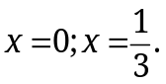
c) Tìm giá trị của để 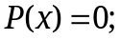
HD: a) 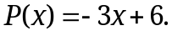
b) 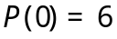 ; 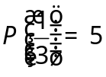
c) • 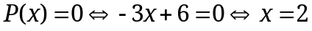
Bài 3.3. Tìm hệ số a của đa thức: 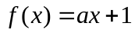, biết
Bài 3.4. Tìm các hệ số a, b của đa thức: biết 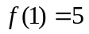 và 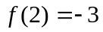
Bài 3.5. Tìm giá trị nhỏ nhất của đa thức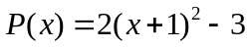.
Bài 3.6. Tìm giá trị lớn nhất của đa thức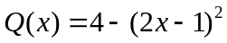.
Bài 3.7*. Cho đa thức . Tính f(99).
(Gợi ý: 100 = 99 + 1)

---- Hết -----

